ＮＯ．１４（平成３０年５月）
山口県岩国市地域おこし協力隊
玖西地域担当（主に周東町川越地区を担当）
堤 耕作
080-1724-7139（携帯） 0827-86-0116（公民館）
地域おこし
協力隊通信

季節は春から初夏になり、農作業が忙しい時期になりました。一枚一枚の田にだんだんと水が張られ、苗が植えられていくのを見るのはわくわくします。
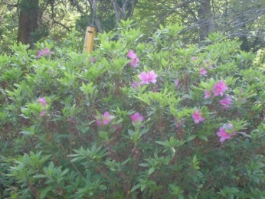
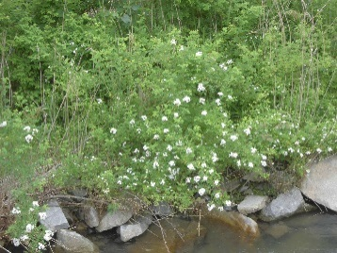
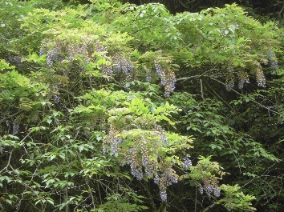
この時期、道を車で走らせると、木々が次々と花を咲かせて目を楽しませてくれます。桜からはじまりコブシ、ヤマツツジ、フジ、キリなどなど。なにげない自然がとてもいいと感じる今日この頃です。
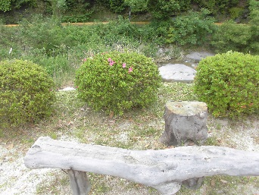
久杉、杉栄橋公園のサツキも咲き始めました！

蛇漬淵の看板、建ちました！
三瀬川の名所、蛇漬淵の説明文つき看板が建ちました！看板は久杉の須山さんに協力してもらって一年がかりで制作し、４月３日に三瀬川村おこし推進協議会のみなさんで設置しました。
その後４月２０日には恒例のお宮掃除と一緒に蛇漬淵周辺も住民総出で掃除をし、とてもきれいになりました。三瀬川のみなさんの嬉しそうな笑顔が印象的でした。
三瀬川の名所であり歴史のある蛇漬淵を多くの人に知っていただきたいと思い、計画しました。これからもずっと誇れる場所であり続けてほしいと願っています。
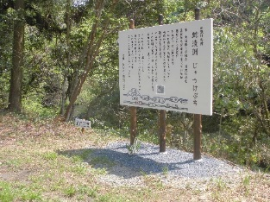
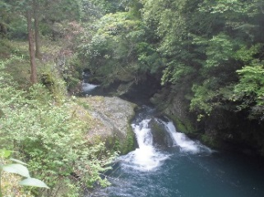
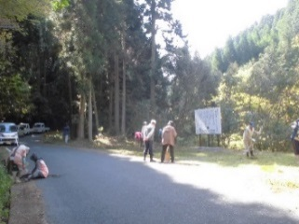
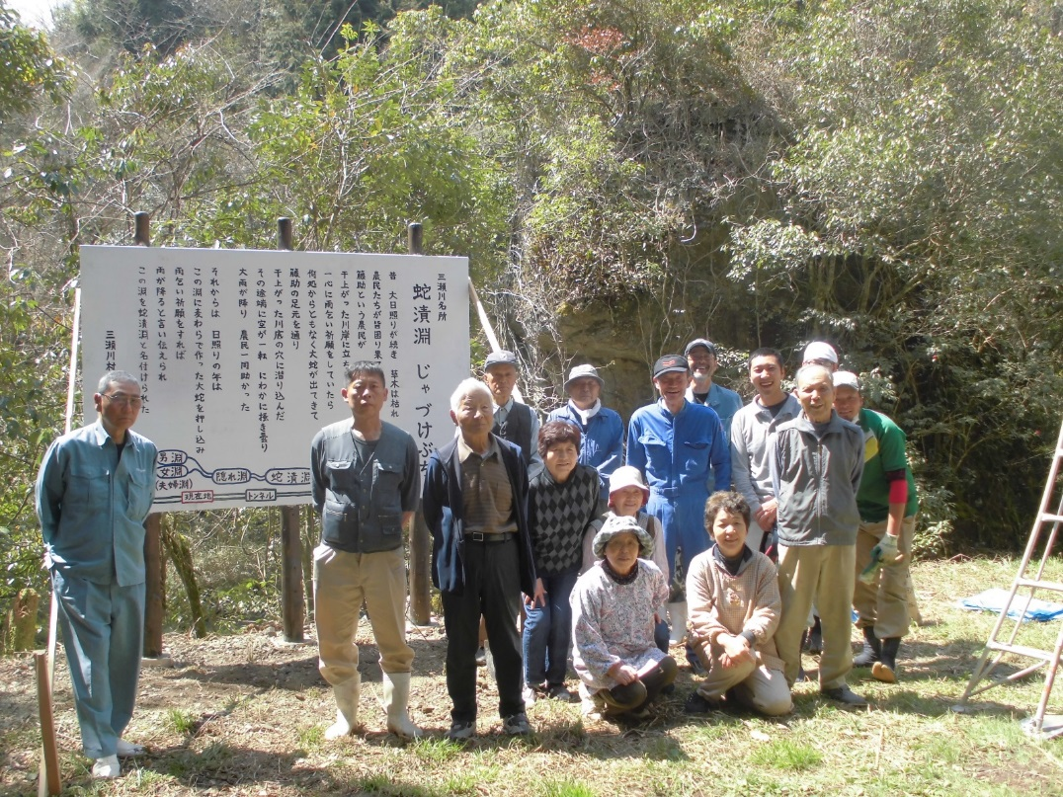
高塔山整備
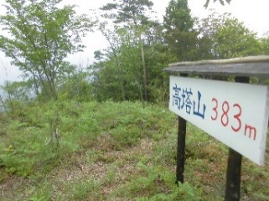
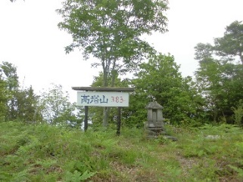
４月１６日、明神の高塔山の整備作業を地元の方々と行いました。高塔山には看板を設置した効果があるのか分かりませんが、けっこう登る人があるようです。今後も定期的に手入れを行っていきたいと思います。
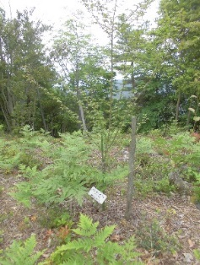
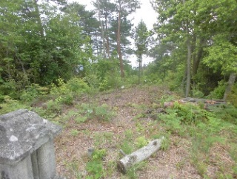
また、作業後に明神の隠れた滝「魚切の滝」に連れて行ってもらいました。県道から山道を２０分ほど歩くと、鬱蒼とした山の中に三段の立派な滝が姿を現しました。なかなか見ごたえのある滝でした。これが何かに繋がるかどうかは分かりませんが、またひとつ川越の宝を見せてもらったように思います。
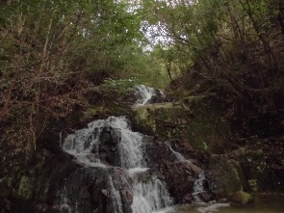
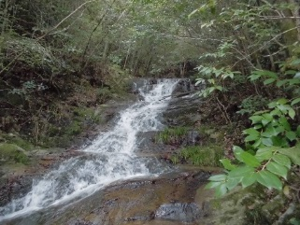
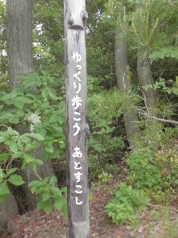
植樹したコヒガンザクラも元気でした

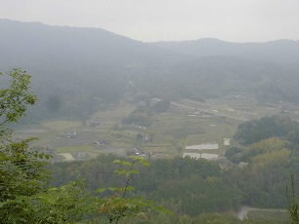

魚切の滝

檜余地 導仙自然公園まつり 開催します
檜余地の導仙自然公園で５月２７日（日）に第一回の自然公園まつりを開催します。檜余地のみなさんがコツコツと作ってきた自然公園のお披露目会です。当日は太鼓や楽器の演奏や記念講演、昆虫や植物の見学会などがあり、導仙自然公園の生態系や守る会の活動をみなさんに知っていただく絶好の機会になると思います。ちょうど日本一小さいトンボ、ハッチョウトンボが飛び始めるころでもあります。みなさんお気軽にご参加ください。
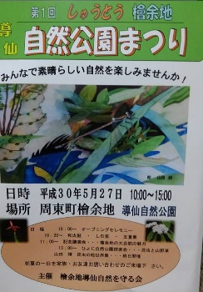
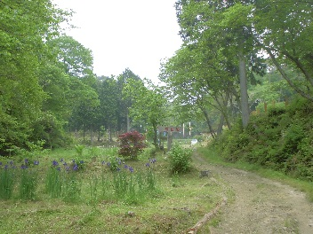
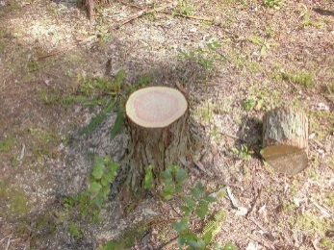
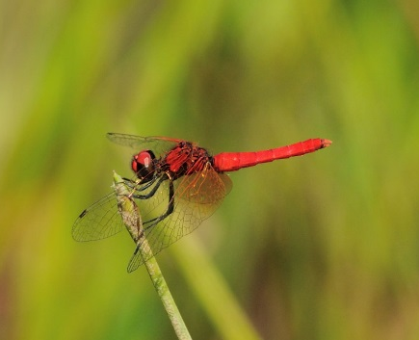

ハッチョウトンボ

ササユリ花見会 開催
川越グラウンド向かいのササユリ原生林（旧見本園）で、今年もササユリ花見会が行われます。６月１５日です。
川越ササユリ保存会の方々が大切に手入れしてこられたおかげで、ササユリは年々増えているようです。美しいササユリの花と香りを楽しみにぜひいらしてください。

